Лабораторна робота №17
Тема заняття: Вивчення хвороб овочевих культур.
Мета заняття: Вивчити хвороби овочевих культур за ознаками прояву їх.
Оснащення робочого місця: робочі зошити, інструкційні карти, гербарій овочевих культур уражених збудниками хвороб, плакати, атласи.
Завдання 1.
Хвороба | Збудник | Культури, які уражує | Тип хвороби | Характерні ознаки прояву
1 | 2 | 3 | 4 | 5
Кила капусти | Plasmodiophora brassicae | Капуста, редис, ріпа, інші хрестоцвіті | Грибоподібний (ґрунтовий паразит) | Нарости на коренях, в’янення, пригнічений ріст
Чорна ніжка капусти | Pythium spp., Rhizoctonia solani | Розсада капусти | Грибкова | Почорніння прикореневої частини, перетяжка стебла, вилягання
Несправжня борошниста роса (пероноспороз) капусти | Peronospora brassicae | Капуста та інші хрестоцвіті | Грибкова | Жовті плями зверху листка, сірий наліт знизу
Судинний бактеріоз капусти | Xanthomonas campestris | Капуста | Бактеріальна | Почорніння жилок, V-подібні жовті плями, в’янення
Шийкова гниль цибулі | Botrytis allii | Цибуля | Грибкова | Загнивання шийки, сірий наліт, розм’якшення цибулини
Борошниста роса огірків | Erysiphe cichoracearum | Огірки, гарбузові | Грибкова | Білий борошнистий наліт на листках
Бактеріоз огірків і динь | Pseudomonas syringae | Огірки, дині | Бактеріальна | Кутові водянисті плями, дірки в листках
Фітофтороз помідорів | Phytophthora infestans | Помідори, картопля | Грибоподібний | Бурі плями на листках і плодах, білий наліт у вологу погоду
Мокра гниль картоплі | Pectobacterium carotovorum | Картопля | Бактеріальна | Розм’якшення тканин, неприємний запах
Завдання 2.
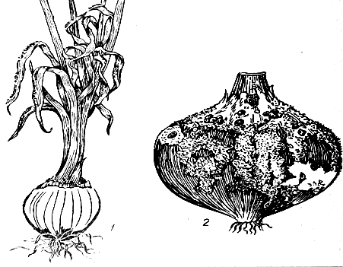
53 – 1-пероноспороз цибулі; 2-шийкова гниль цибулі;
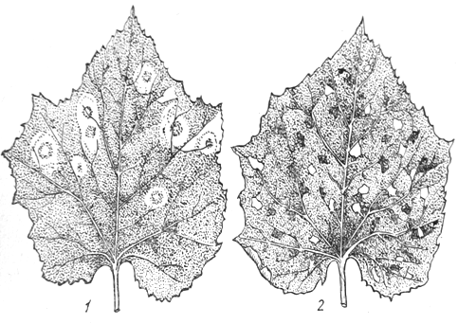
54 - 1- борошниста роса огірків; 2- бактеріоз огірків.
Завдання 3.
Шкідливий об’єкт | Заходи боротьби | Період проведення | Кратність обробок | Назва препарату | Норма витрати
1 | 2 | 3 | 4 | 5 | 6
Кила капусти | Сівозміна, вапнування ґрунту | До висадки | 1 раз на 4–5 років | Вапно | 3–5 т/га
Чорна ніжка | Протруювання насіння | Перед посівом | 1 | Максим XL | 1 л/т
Пероноспороз капусти | Обприскування фунгіцидами | Вегетація | 2–3 | Ридоміл Голд | 2,5 кг/га
Судинний бактеріоз | Здорове насіння, обробка | Перед посівом | 1–2 | Фітолавін | 2 л/га
Шийкова гниль цибулі | Просушування, фунгіцид | Перед зберіганням | 1 | Світч | 0,8 кг/га
Борошниста роса огірків | Фунгіцидне обприскування | При появі ознак | 2–3 | Топаз | 0,5 л/га
Бактеріоз огірків | Обприскування | Вегетація | 2 | Купроксат | 3 л/га
Фітофтороз помідорів | Профілактичне обприскування | Перед цвітінням | 3–4 | Ордан | 2,5 кг/га
Мокра гниль картоплі | Дотримання умов зберігання | Перед закладанням | 1 | Фітоспорин | 5 л/т
Відповіді на контрольні запитання:

1. Назвіть класи грибів, до яких відносяться хвороби овочевих культур.
Хвороби овочевих культур спричиняють гриби таких класів:
- Ооміцети (Oomycetes) – збудники пероноспорозу, фітофторозу (Phytophthora infestans, Peronospora brassicae).
- Аскоміцети (Ascomycetes) – збудники борошнистої роси (Erysiphe spp.).
- Базидіоміцети (Basidiomycetes) – збудники іржі.
- Дейтероміцети (недосконалі гриби) – Fusarium, Alternaria, Botrytis.
- Грибоподібні організми – Plasmodiophora brassicae (кила капусти).

2. Які збудники хвороб капусти передаються з насінням?
З насінням передаються:
- Збудник судинного бактеріозу – Xanthomonas campestris
- Збудники чорної ніжки (Alternaria, частково Rhizoctonia)
- Збудник пероноспорозу (Peronospora brassicae)

3. В який період відбувається зараження чорною ніжкою капусти?
Зараження відбувається:
- у період проростання насіння;
- на ранній стадії розвитку розсади;
- особливо інтенсивно при підвищеній вологості та загущених посівах.

4. Які збудники хвороб капусти зберігаються в ґрунті?
У ґрунті зберігаються:
- збудник кили капусти – Plasmodiophora brassicae (до 5–7 років);
- збудники чорної ніжки – Pythium spp., Rhizoctonia solani;
- збудник фузаріозу – Fusarium oxysporum;
- частково збудник пероноспорозу.

5. Які збудники хвороб помідорів уражують плоди?
Плоди помідорів уражують:
- Phytophthora infestans (фітофтороз);
- Alternaria solani (альтернаріоз);
- Botrytis cinerea (сіра гниль);
- бактеріальні збудники мокрих гнилей.

6. Як проявляється бактеріоз огірків і динь?
Ознаки:
- кутові водянисті плями на листках;
- плями буріють і висихають;
- тканина випадає, утворюються дірки;
- на плодах – водянисті виразки;
- у вологу погоду з’являються слизисті виділення.

7. Назвіть ознаки прояву судинного бактеріозу капусти.
Характерні ознаки:
- пожовтіння листків по краях;
- V-подібні жовті плями;
- почорніння жилок;
- потемніння судин на зрізі кочериги;
- в’янення та відмирання листків.

Висновок
Під час виконання лабораторної роботи я вивчив основні хвороби овочевих культур та їх збудників. Ознайомився з характерними ознаками прояву грибкових, бактеріальних і грибоподібних захворювань. Навчився розрізняти хвороби за зовнішніми симптомами (плямистість, наліт, гнилі, в’янення, деформації рослин).
Також встановив, що своєчасне розпізнавання ознак хвороб дає можливість правильно підібрати заходи боротьби та запобігти значним втратам урожаю.
Мета роботи – вивчити хвороби овочевих культур за ознаками їх прояву – досягнута.

Група: 31.
Студент: Махник Іван.

